Rapport an 2 : Plantation d’érables à sucre et espèces compagnes dans des érablières et des prairies en friches dans la région de l’Estrie.

Par Sébastien Rouillard ing.f.

Introduction
La deuxième année du projet a comme objectif de suivre l’évolution de la plantation d’érables à sucre et d’espèces compagnes dans les érablières en dépérissement et dans les prairies en friche en Estrie. En deuxième partie, le projet vise à évaluer différents systèmes de protection contre le broutage des animaux, dont les cervidés et les rongeurs. Des arbres ont été fournis par le MFFP au printemps 2019 pour remplacer les arbres morts dans les divers sites. Ce projet a été financé par le ministère de l’Agriculture, des Pêcheries et de l’Alimentation, dans le cadre du Programme d’appui au développement de l’agriculture et de l’agroalimentaire en région.

Plantation en friche

Site ferme Sundborg
Durant le deuxième été du projet, un débroussaillage et un fauchage de la plantation ont été faits le 15 juin. Le fauchage a été exécuté en utilisant une faucheuse tractée par un véhicule tout terrain (figure 2.1).
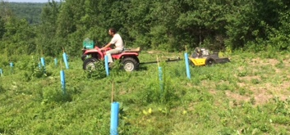
Figure 2-1 Fauchage du site de Windsor

Tout comme à la première année, du glyphosate a été appliqué. L’application a été faite à la fin juin en utilisant un applicateur makar (figure 2.2).
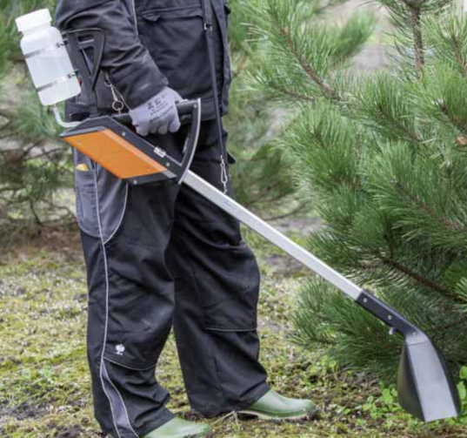
Figure 2-2 Applicateur mankar Source : https://www.mantis-ulv.com/fr/desherbage/mankar
Ces traitements ont été exécutés dans le but de contrôler la végétation compétitrice et de diminuer la compétition pour les plants reboisés. Il n’y a pas eu de préparation de terrain pour le site de Windsor. Les arbres se sont tout de même bien installés. Un dénombrement de la mortalité a été fait le 30 juillet. Au total 75 érables et bouleaux jaunes sont morts depuis la plantation (figure 2.3).
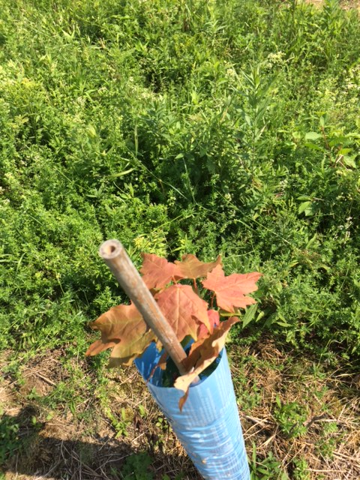
Figure 2-3 Érable dépérissant
La clôture n’a toujours pas été installée. Les cerfs de virginie ont donc accès facilement aux plants. Les arbres qui dépassent les protecteurs bleus sont systématiquement broutés (Figure 2.4).
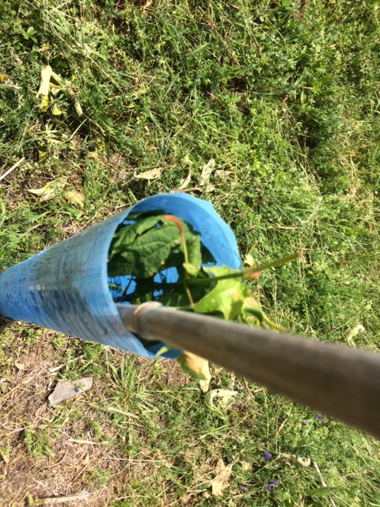
Figure 2-4 Érable brouté

Site La Patrie
Une plantation de feuillus a été réalisée à l’été 2019 dans la municipalité de La Patrie. L’objectif de cette plantation est de créer une érablière à vocation acéricole. Le site provient d’une friche agricole abandonnée. La superficie de la friche est de 1 ha sur un sol de classe 3. Une préparation de terrain a été exécutée au printemps 2019 en utilisant une herse agricole. Un total de 450 arbres a été mis en terre en juin 2019 (figure 2.5).
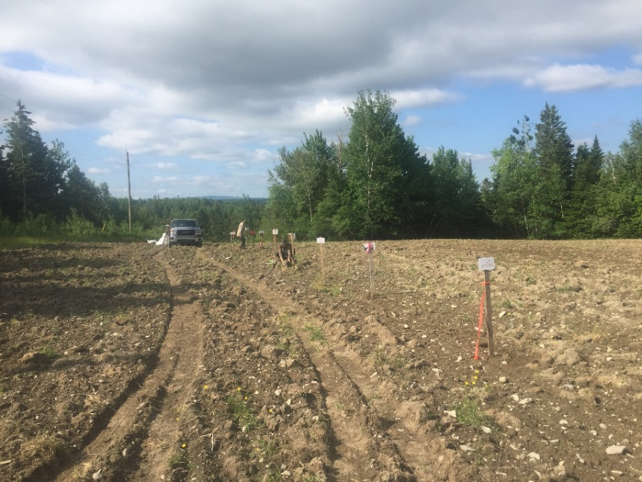
Figure 2-5 Plantation du site de La Patrie
De ce nombre, on compte 350 érables à sucre, 50 bouleaux jaunes et 50 chênes rouges. Les arbres ont été plantés selon un patron de quatre mètres par quatre mètres pour faciliter la fauche des plantes herbacées. Des protecteurs de 1,8m de haut ont été installés sur chaque arbre pour les protéger du broutage par les cerfs (figure 2.6). Dans la littérature, une hauteur de 1,8m est recommandée pour protéger les arbres des cerfs de virginie. Les protecteurs sont maintenus en place par deux tuteurs pour s’assurer qu’ils restent ouverts (figure 2.7). Lorsque les arbres seront plus grands que les protecteurs, les protecteurs seront retirés et les arbres seront stabilisés avec les tuteurs.
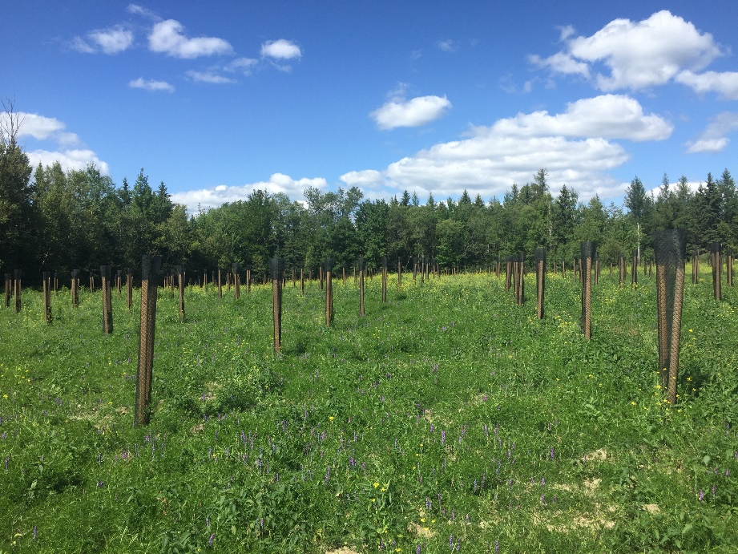
Figure 2-6 Plantation avec des protecteurs climatic

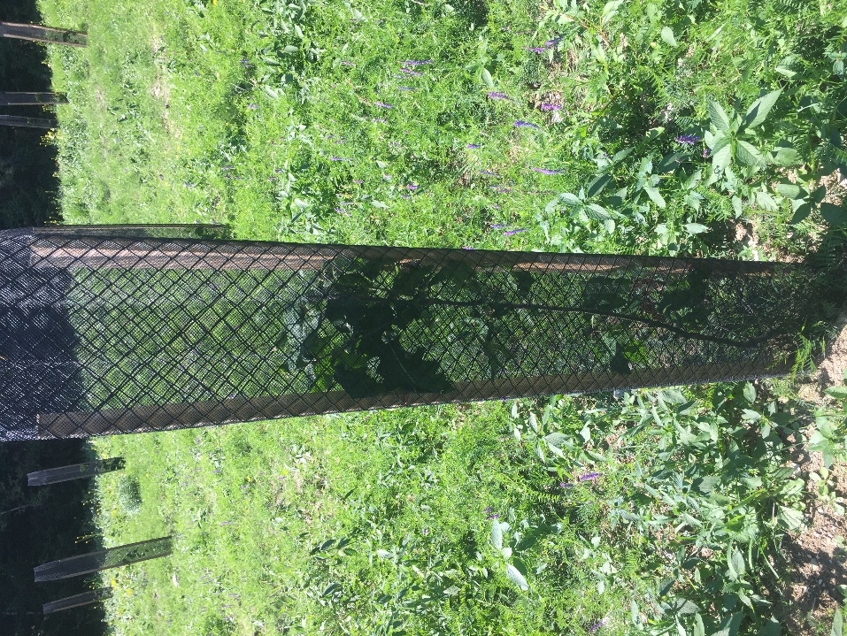
Figure 2-7 Un chêne rouge
Certains arbres reçus de la pépinière ont eu une descente de cime. Seulement les bourgeons de la base de la tige ont fait des feuilles. Ces arbres devront avoir une taille de formation pour corriger ce défaut. Un suivi de la plantation sera fait à l’an 2 et l’an 5.

Plantation en érablière.
Le suivi fait à l’été et au printemps 2019 nous permet d’observer un taux de mortalité variant de 20% à 50%. Les protecteurs de type climatic remplissent bien leur fonction de protection. Cependant, il est important de faire un suivi de la plantation au printemps et à l’automne. Certains tuteurs peuvent avoir cassé durant l’année (figure 3.1). Dans certains cas, les nouvelles pousses sortent entre les mailles du protecteur. Il est donc important de faire une visite avant que les feuilles soient sorties pour rentrer les bourgeons exposés dans le protecteur. Ce qui permet d’éviter que les cerfs puissent les brouter.
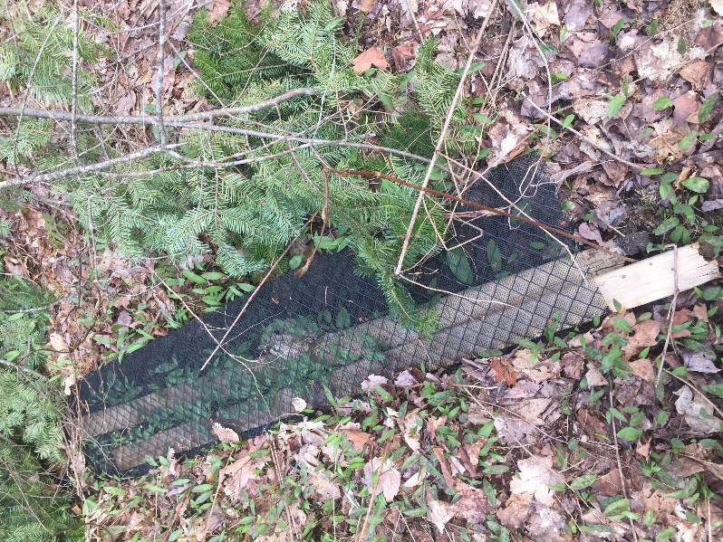
Figure 3-1 Tuteurs cassés
Le second type de protection utilisé dans le projet présente des résultats encourageants. Le propriétaire de l’Érablière la Belle Coulée inc. a utilisé un répulsif à cerf de la compagnie Plantskydd (figure 3.1 Et 3.2). Peu de semis étaient broutés par les cerfs. L’application de répulsif permet aux arbres d’avoir une croissance normale. Les arbres qui ont poussé dans un protecteur ont besoin d’être stabilisés durant les premières années. Puisqu’ils étaient entourés par le protecteur, les arbres ont majoritairement gagné en hauteur pour accéder à la lumière. Les arbres n’ont pas eu besoin de se stabiliser vu que les protecteurs occupaient cette fonction.
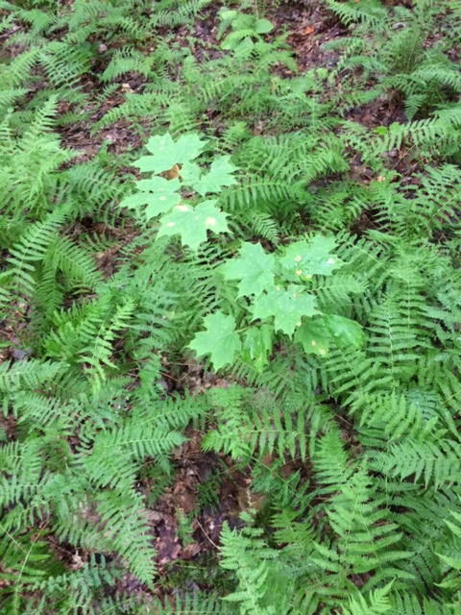
Figure 3-2 Érable traité avec le répulsif Plantskydd
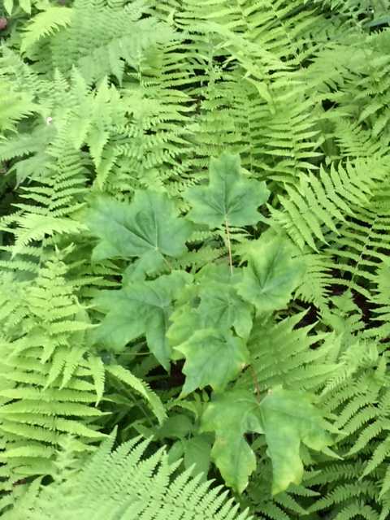
Figure 3-3 Érable traité avec le répulsif Plantskydd
On observe que les arbres qui sont protégés avec un protecteur climatic sont plus susceptibles d’être attaqués par des limaces (figure 3.4).
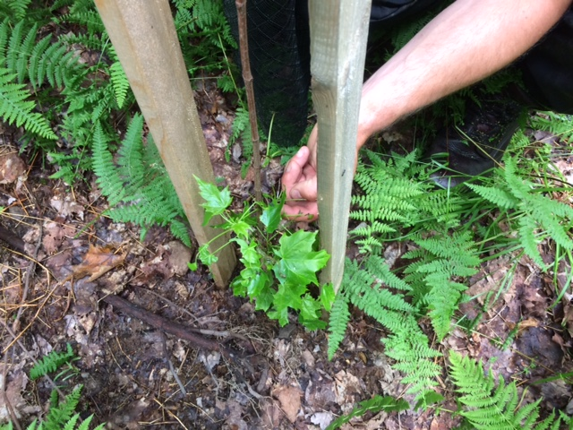
Figure 3-4 Érable brouté par des limaces

Un regarnis a eu lieu chez Érablière Caséal et chez Érablière Franlutin SENC. Certains des arbres regarnis avaient le même problème que ceux du site de La Patrie. La cime de l’arbre était déjà morte avant la plantation. En revanche, les arbres ont fait des feuilles à la base de la tige. Le propriétaire de l’érablière Franlutin senc. a utilisé des protecteurs pour protéger des arbres déjà présents. Cette alternative pourrait s’avérer intéressante dans les cas où le principal facteur affectant la croissance des érables et essences compagnes est le broutement pour les cerfs.

Conclusion
Les résultats observés jusqu’à présent nous permettent de constater qu’il est impératif de protéger les jeunes feuillus. Le site de la ferme Sundborg en est un bon exemple. De plus il est préférable de planter moins d’arbres, mais de s’assurer de leur survie. Les résultats de la ferme Sundborg semblent indiquer qu’il n’est pas obligatoire de préparer le sol avant de planter des arbres feuillus. La plantation en forêt présente son lot d’incertitude, mais présente, malgré tout, des résultats intéressants. Les taux de mortalité ont varié de 20% à 50%. Les deux méthodes de protection se sont montrées efficaces contre les cerfs de virginie. Cependant, les arbres ne sont pas à l’abri des chenilles et des limaces. Ces deux facteurs font partie des causes principales de dépérissement des érables et des bouleaux qui ont été plantés. La réussite à long terme de ce projet dépendra de l’assiduité des propriétaires. Pour s’assurer de la croissance des arbres, il faut faire un suivi au minimum deux fois par année jusqu’à ce que les arbres soient hors d’atteinte des cerfs, soit dépassé 1,8m.

